MiraSeed › Bible
使用指南
细读圣经，用心查考。
简体中文 · Web 版
用浏览器开启
bible.miraseed.app
适用对象: 牧者 · 小组 · 个人查经 · 慕道友
在 App Store 上架名称为「MiraSeed Bible Study」。
版本 1.0.1 · 2026

MiraSeed · Bible

什么是 MiraSeed Bible？
MiraSeed Bible 是一款 AI 辅助的查经伙伴，为认真的圣经阅读带来结构 —— 并以你的语言呈现。点选一节经文即可看到清楚的分段解经，用日常语言追问，双语并排对照阅读，并把笔记集中在一处。
- 结构化解经，而非一大段文字 —— 取自四大古典传统。
- 双语阅读：同一节经文，两种译本并排。
- 你的笔记，在 iPhone、Android 与网页间同步。
- 贯穿全本圣经的汇编检索，与其余查经彼此相连。

支援平台
于开放市场提供 iOS、Android 与网页版。介面支援六种语言。本指南聚焦 Web 版。

它是查经助手，不是 AI 牧师 —— 最后的话语永远不属于 AI。

目录
Update this field in Word (right-click → Update Field) to build the contents.

第 1 步

开启网页版
前往 bible.miraseed.app，或开启 miraseed.app 并选择 MiraSeed Bible → Web。网页版会在浏览器中启动 —— 无需安装。（在手机上，请至 App Store 或 Google Play 下载。）
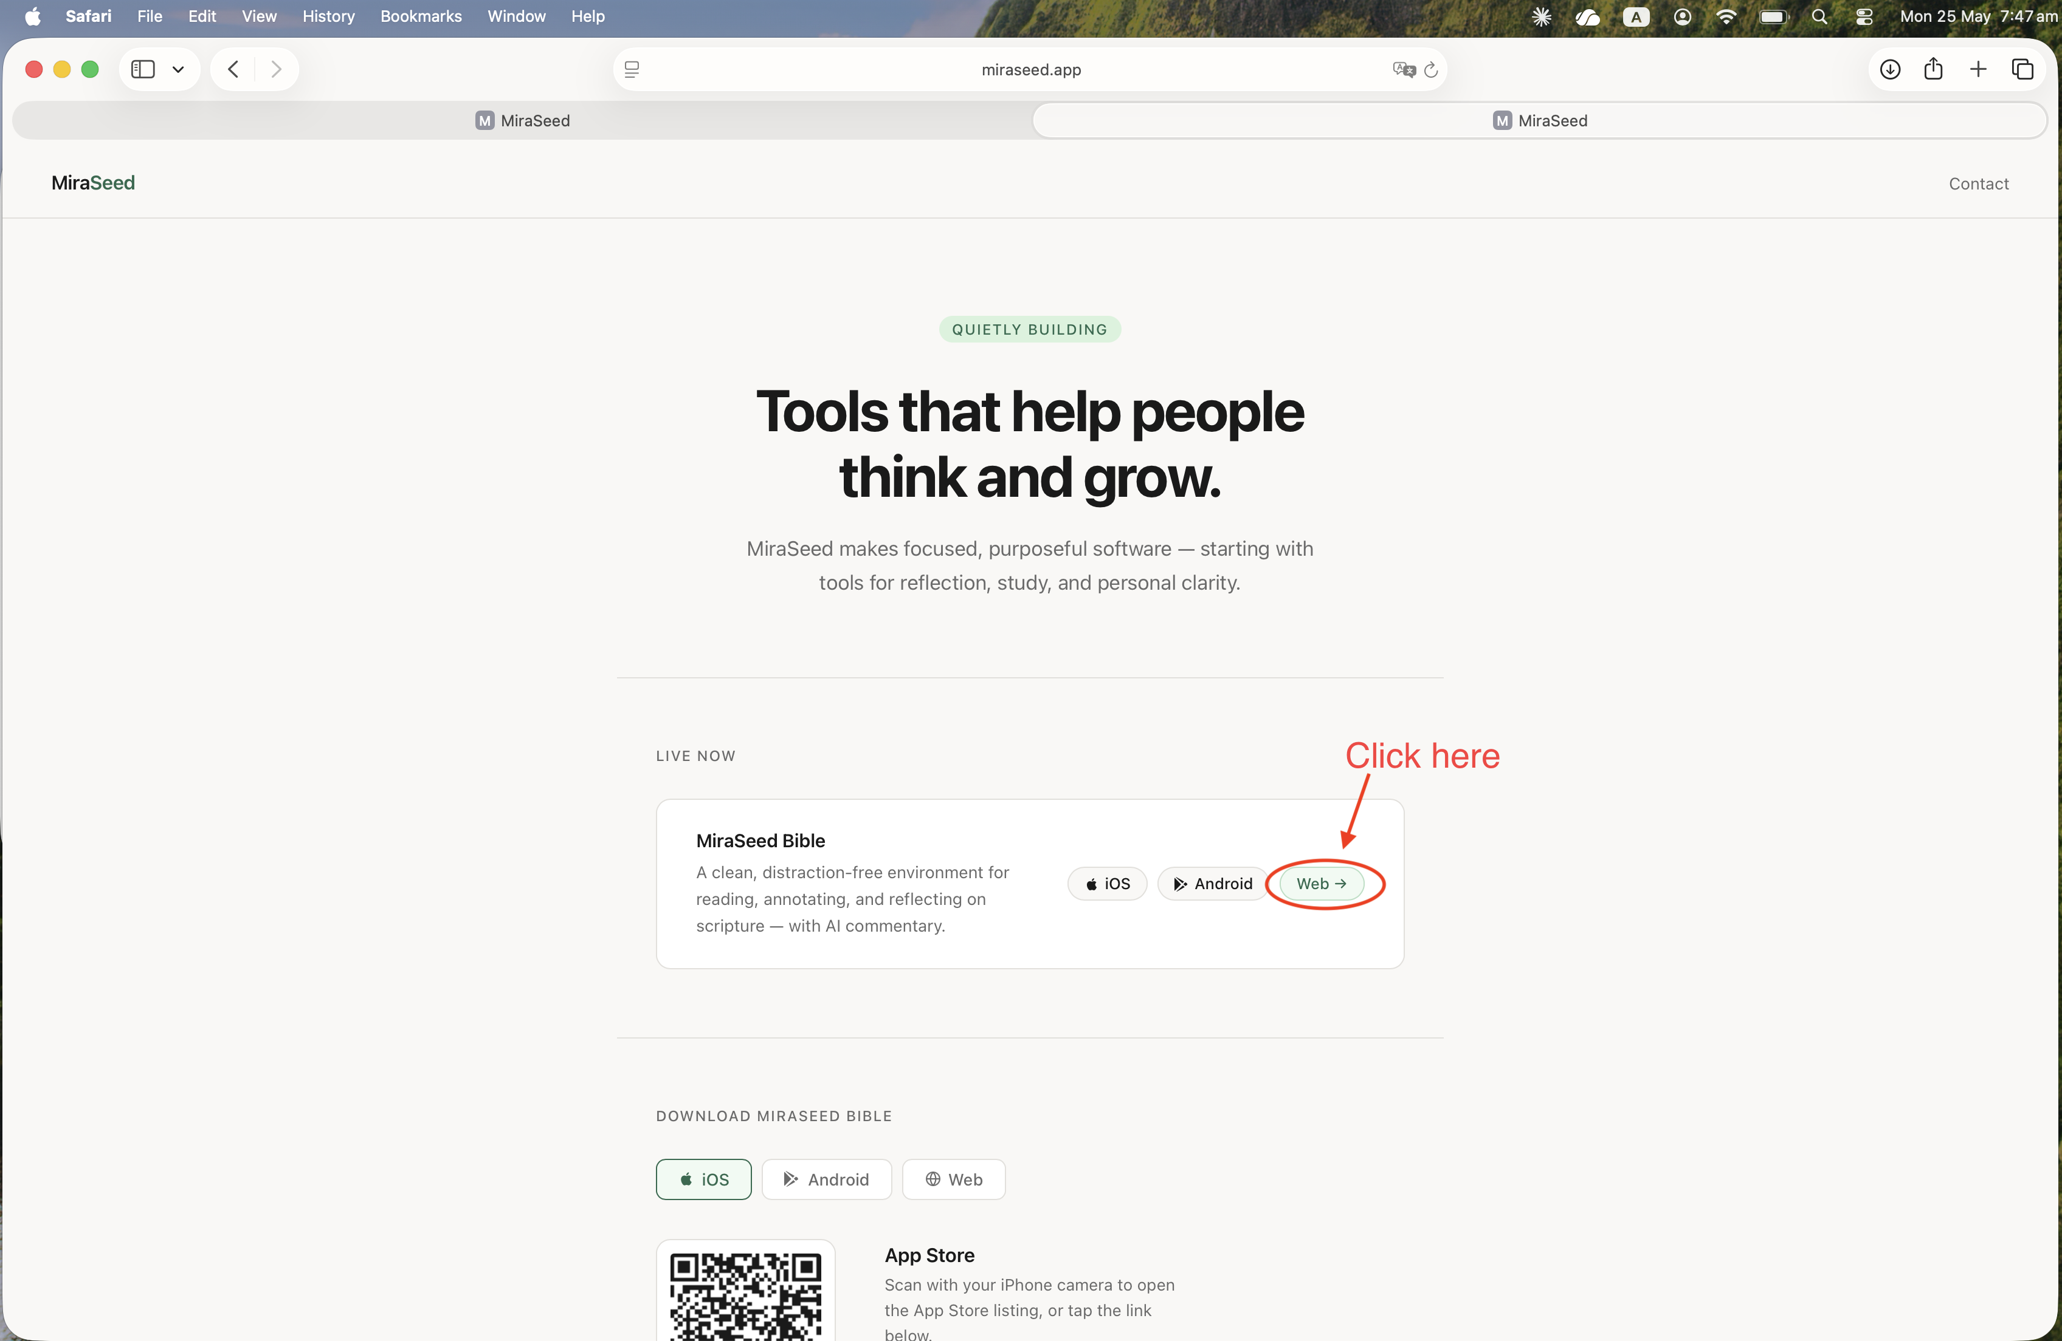
MiraSeed 主页 —— 点选 Web 按钮启动。

第 2 步

选择经文
开启任一章节。经文以两种语言并排显示 —— 例如英文（KJV）与和合本。按住一节经文（如罗马书 8:28）不放，即可叫出经节选单。
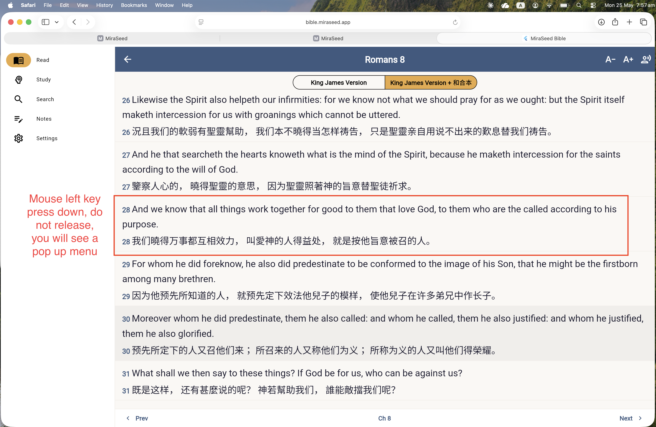
罗马书 8 章双语对照 —— 按住经文即可选取。

第 3 步

开启 AI 解经
在经节选单中 —— Add Note、View Commentary、Listen from Here、Copy Verse —— 选择 View Commentary。MiraSeed Bible 会为该节经文生成结构化解经。（AI 解经需要连网。）
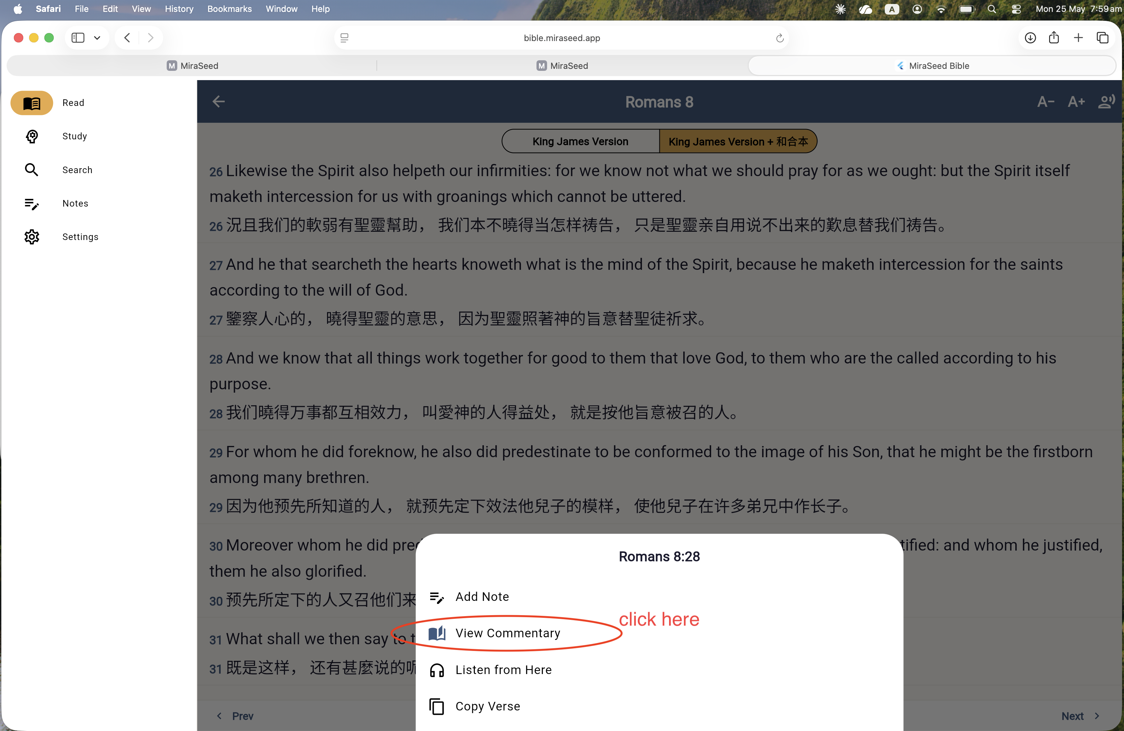
经节选单 —— 选择 View Commentary。

第 4 步

追问后续问题
读完解经后，在底部输入框输入追问 —— 例如「我们怎能知道万事都互相效力？」—— 然后送出。每节经文最多可追问三次。
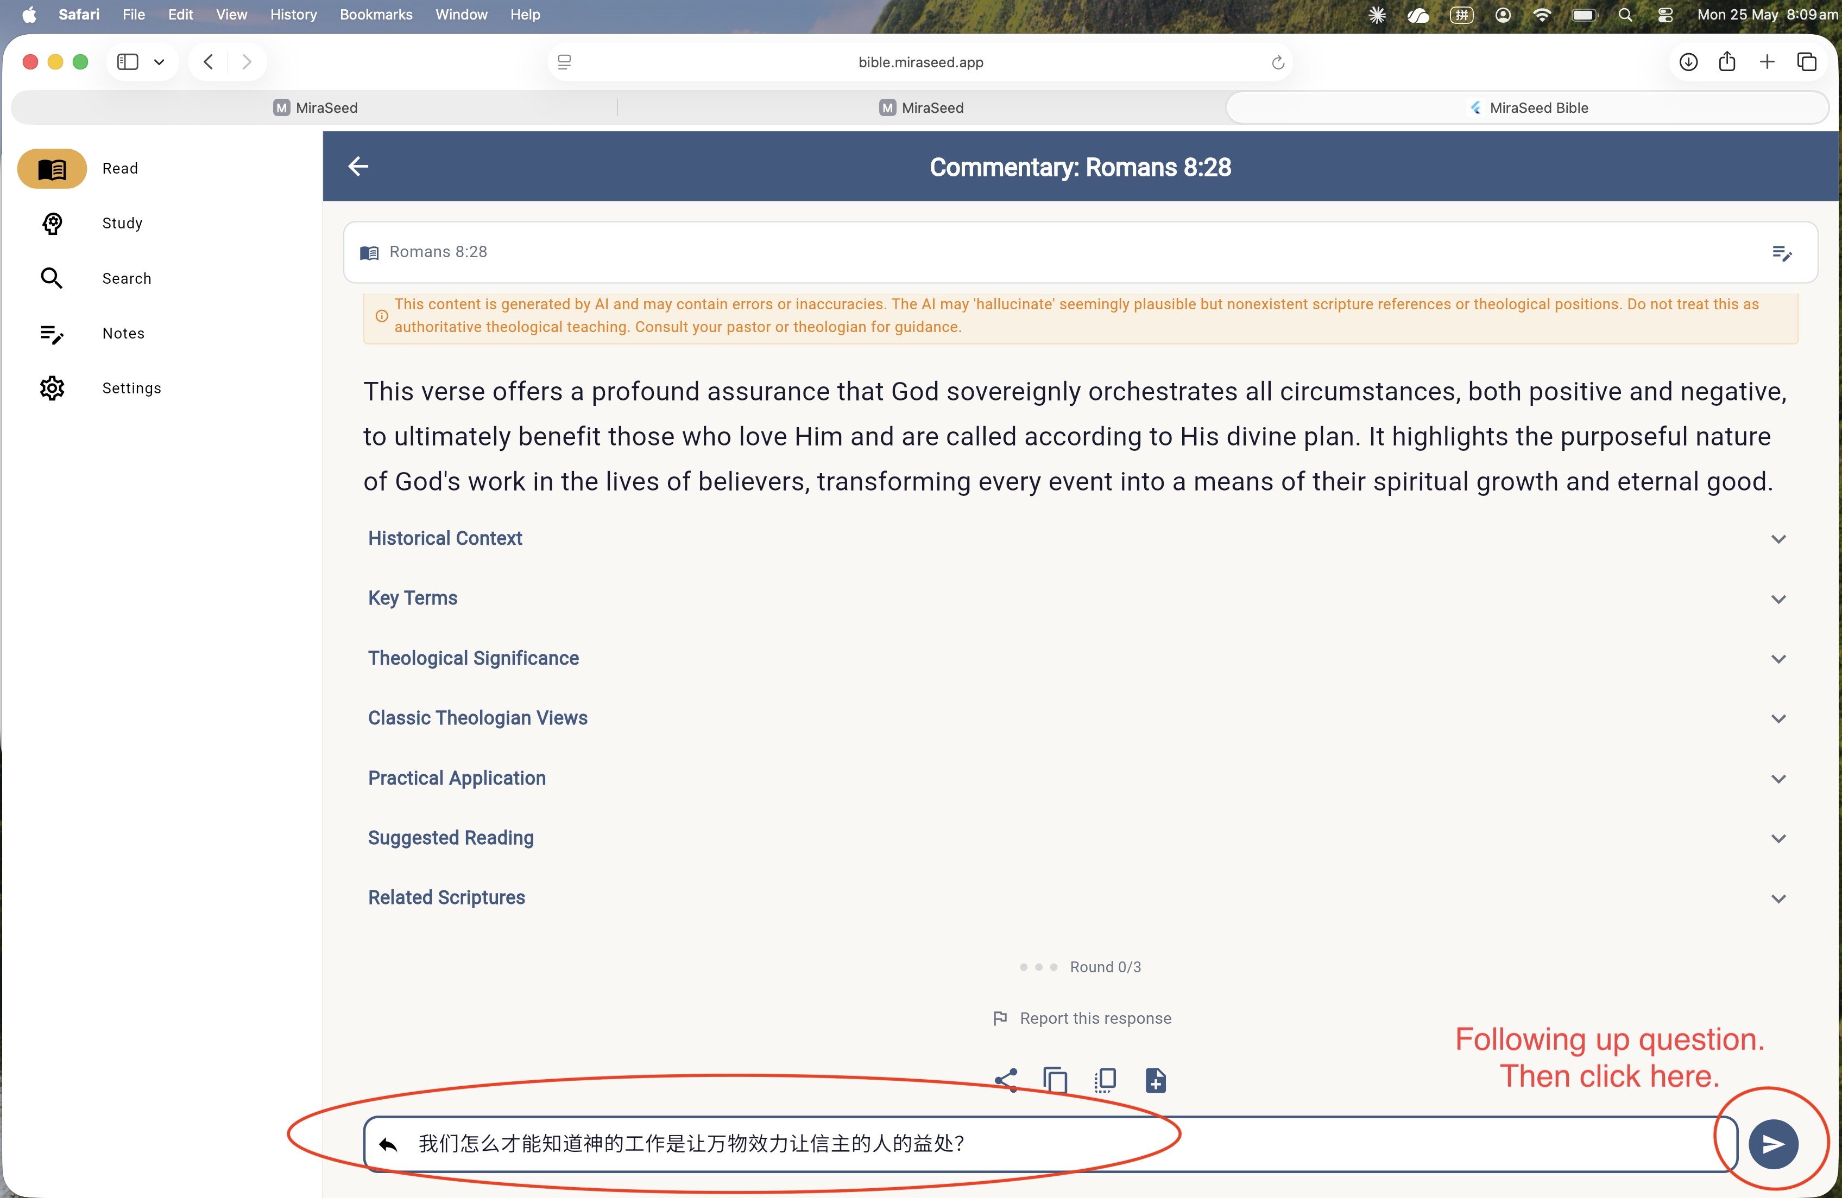
AI 解经画面，底部为追问输入框。
提示 —— 用任何语言回复
用日常语言提问，并可随时切换回复语言：「Can you explain it in English?」／「请用中文回答。」

第 5 步

存入笔记
当看到「Follow-ups complete ✓」时，完整查经内容 —— 解经、关键词、各传统，以及你的追问问答 —— 已准备就绪。点 + 按钮即可存入笔记。
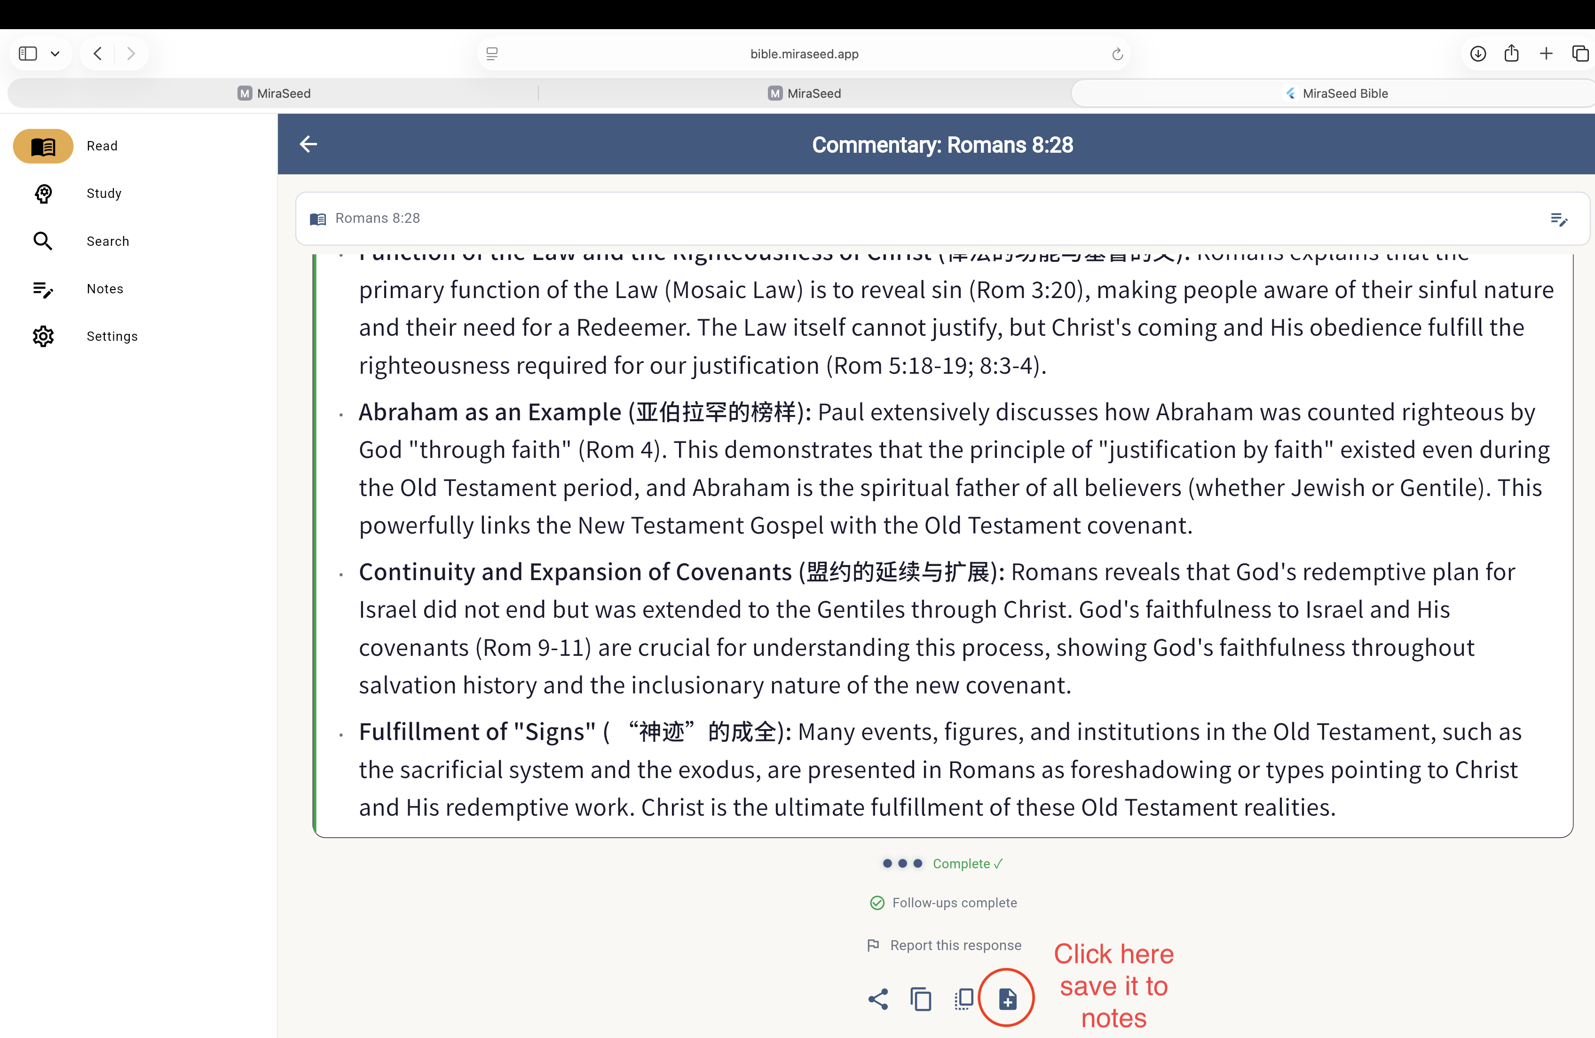
追问完成 —— 点 + 将查经存入笔记。

第 6 步

开启你的笔记
开启 Notes 分页。刚存的查经会显示在最上方，并依经节与日期整理。笔记会在各装置间自动同步。
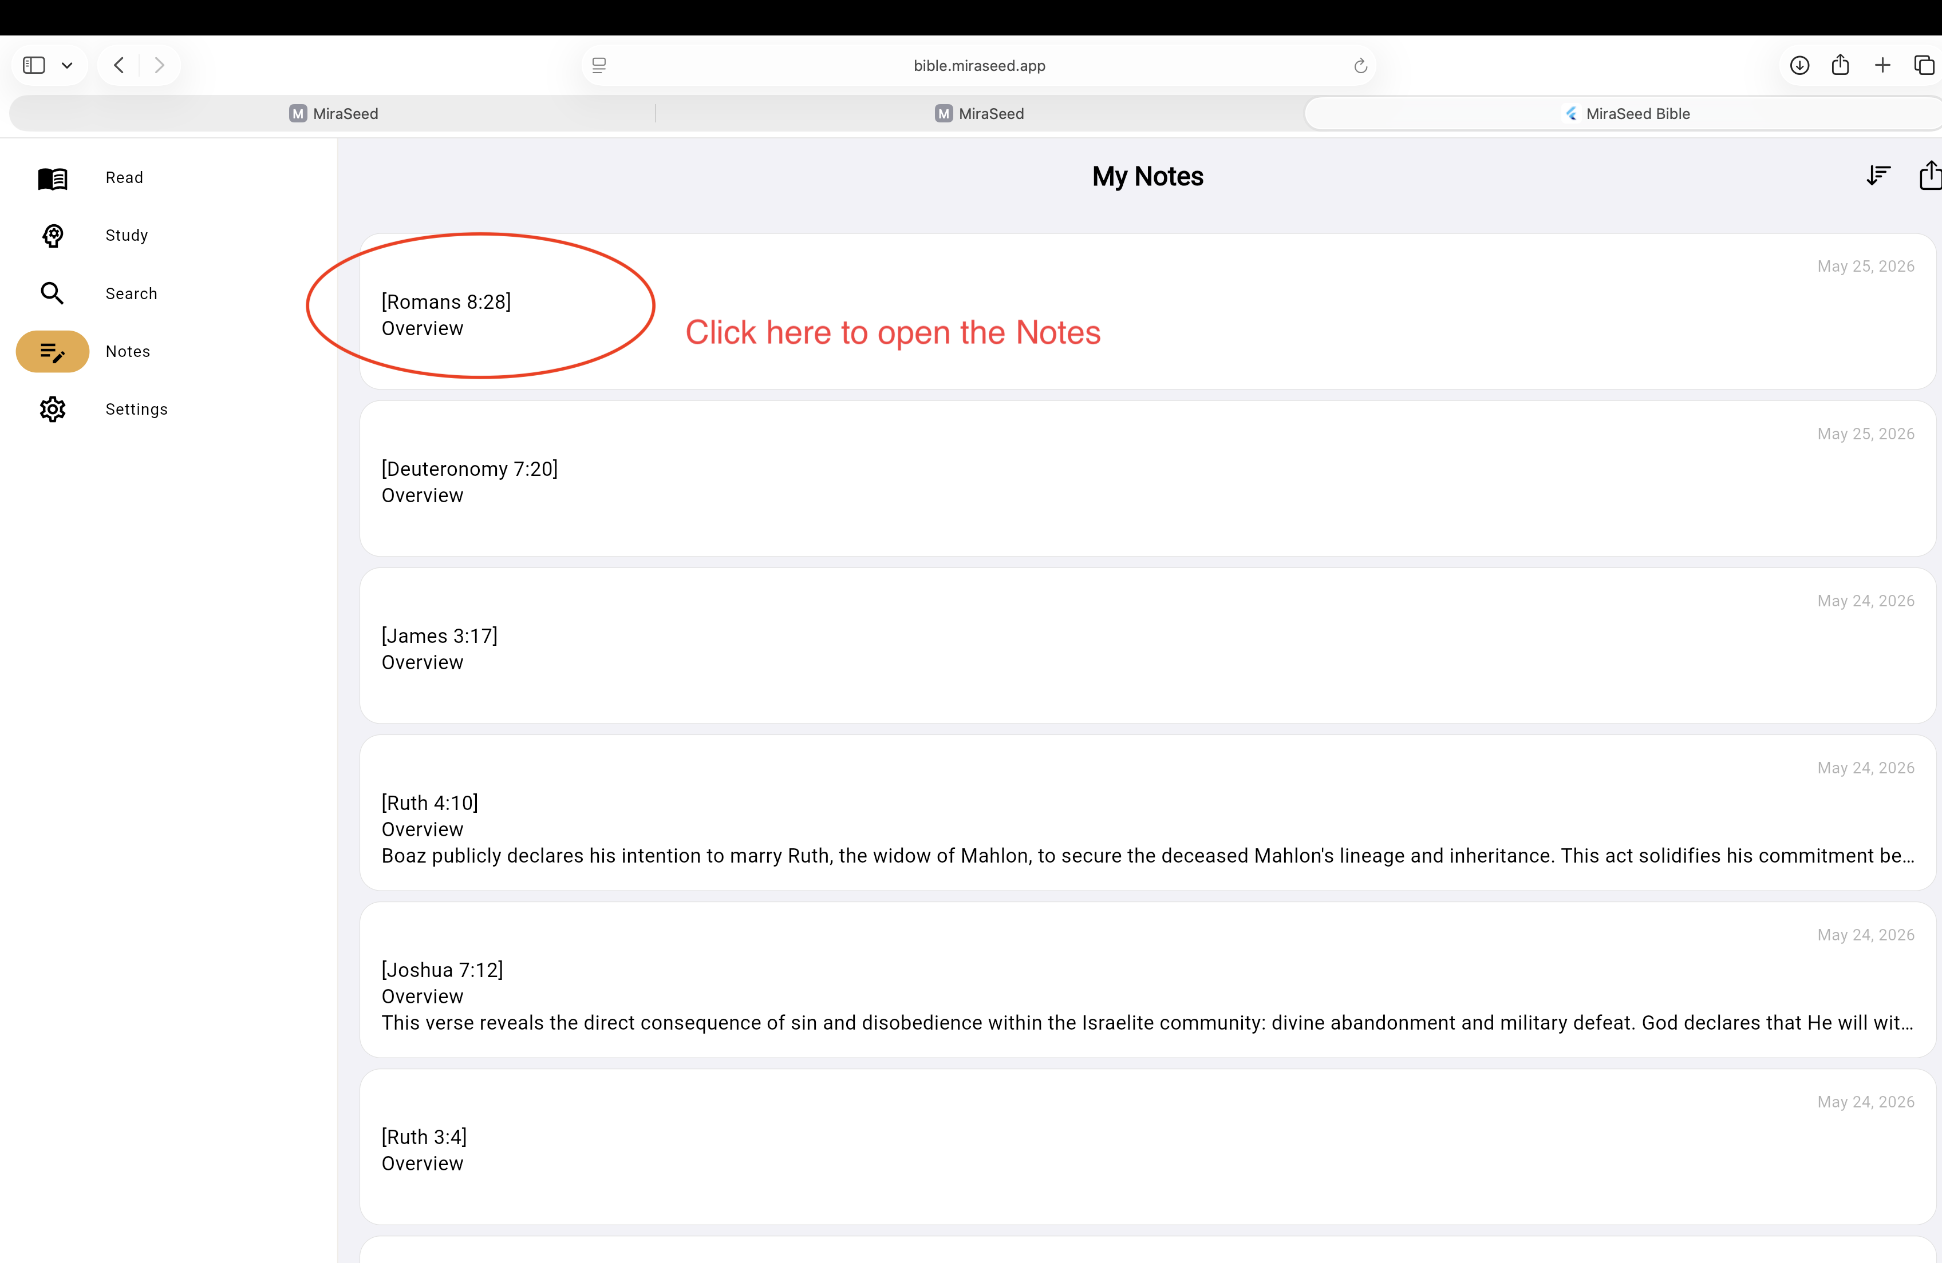
My Notes —— 已存的查经，最新在前。

第 7 步

检视一则笔记
开启一则笔记即可看到完整查经：概览、历史背景、关键词、神学意义、古典观点、生活应用、建议阅读、相关经文，以及你的追问问答。要分享时，点右上角的 Share/Export 图示。
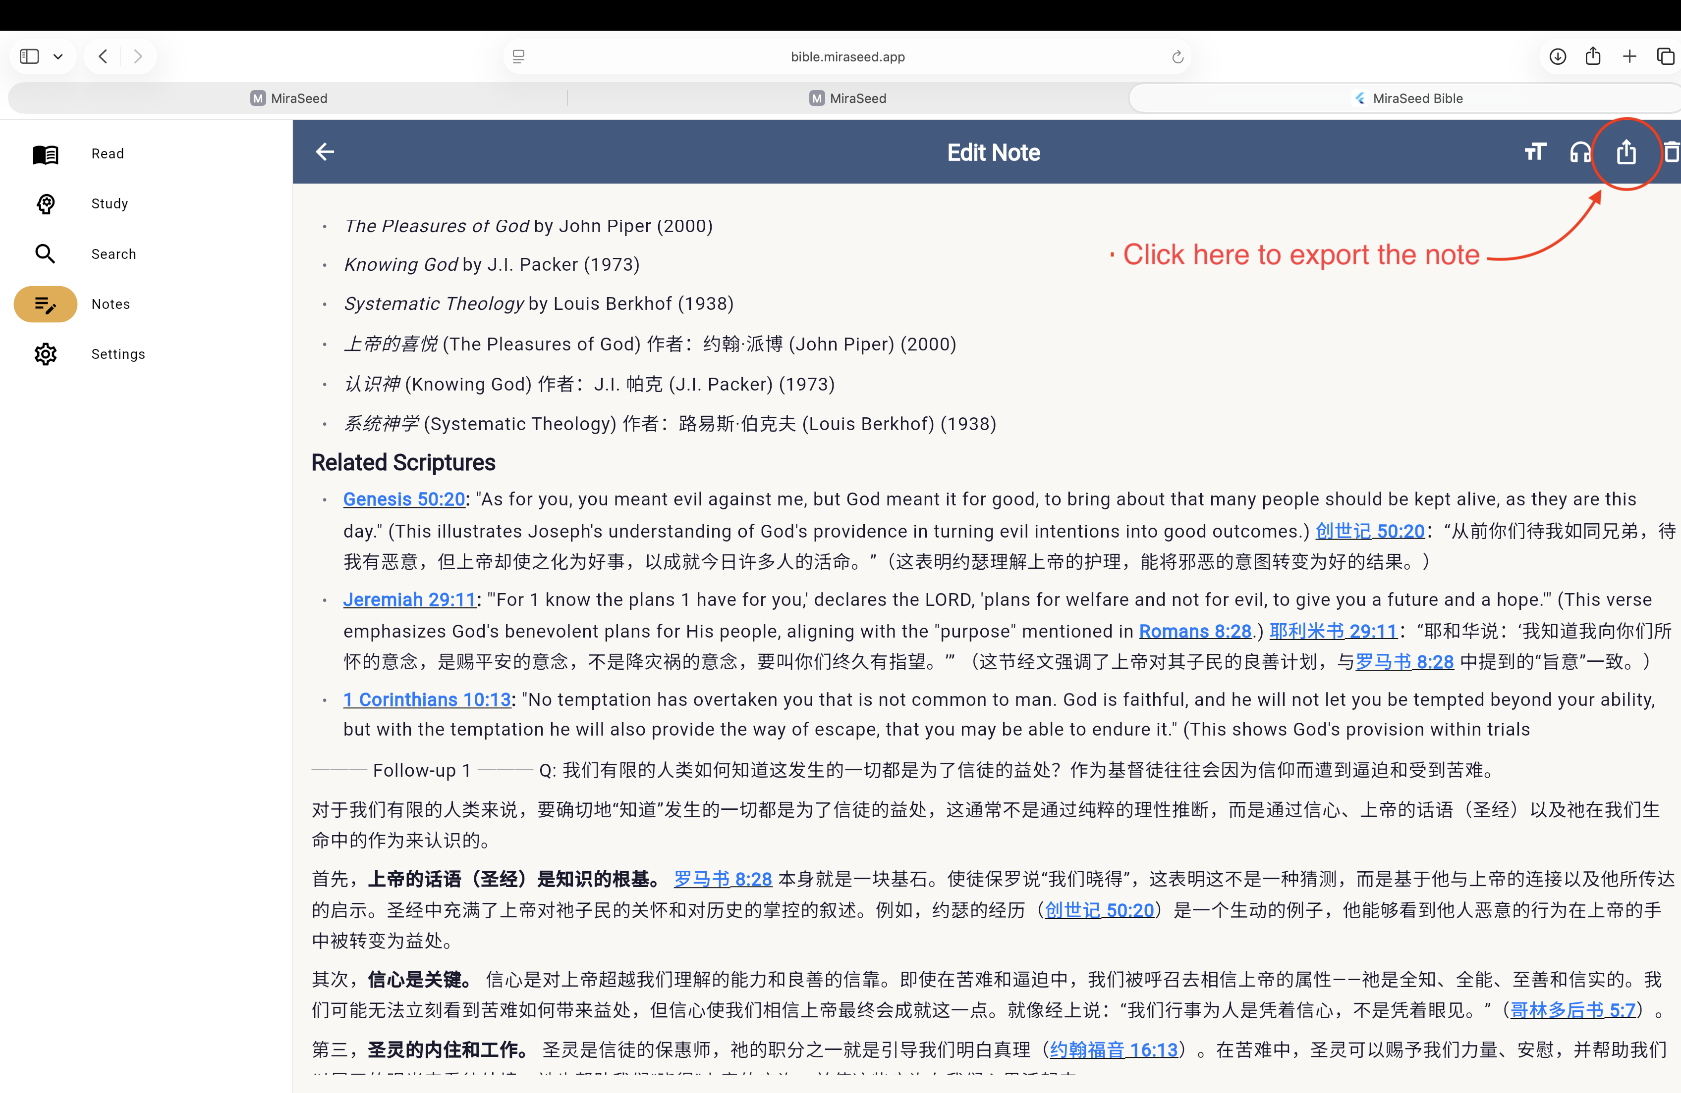
开启一则已存笔记检视 —— Share/Export 在右上角。

第 8 步

汇出为 PDF 或 Word
选择格式 —— Plain Text（.txt）适合邮件、PDF（.pdf）适合列印或教学、Word/RTF（.rtf）适合编辑。档案会下载到电脑，随时可列印、分享或发给他人。
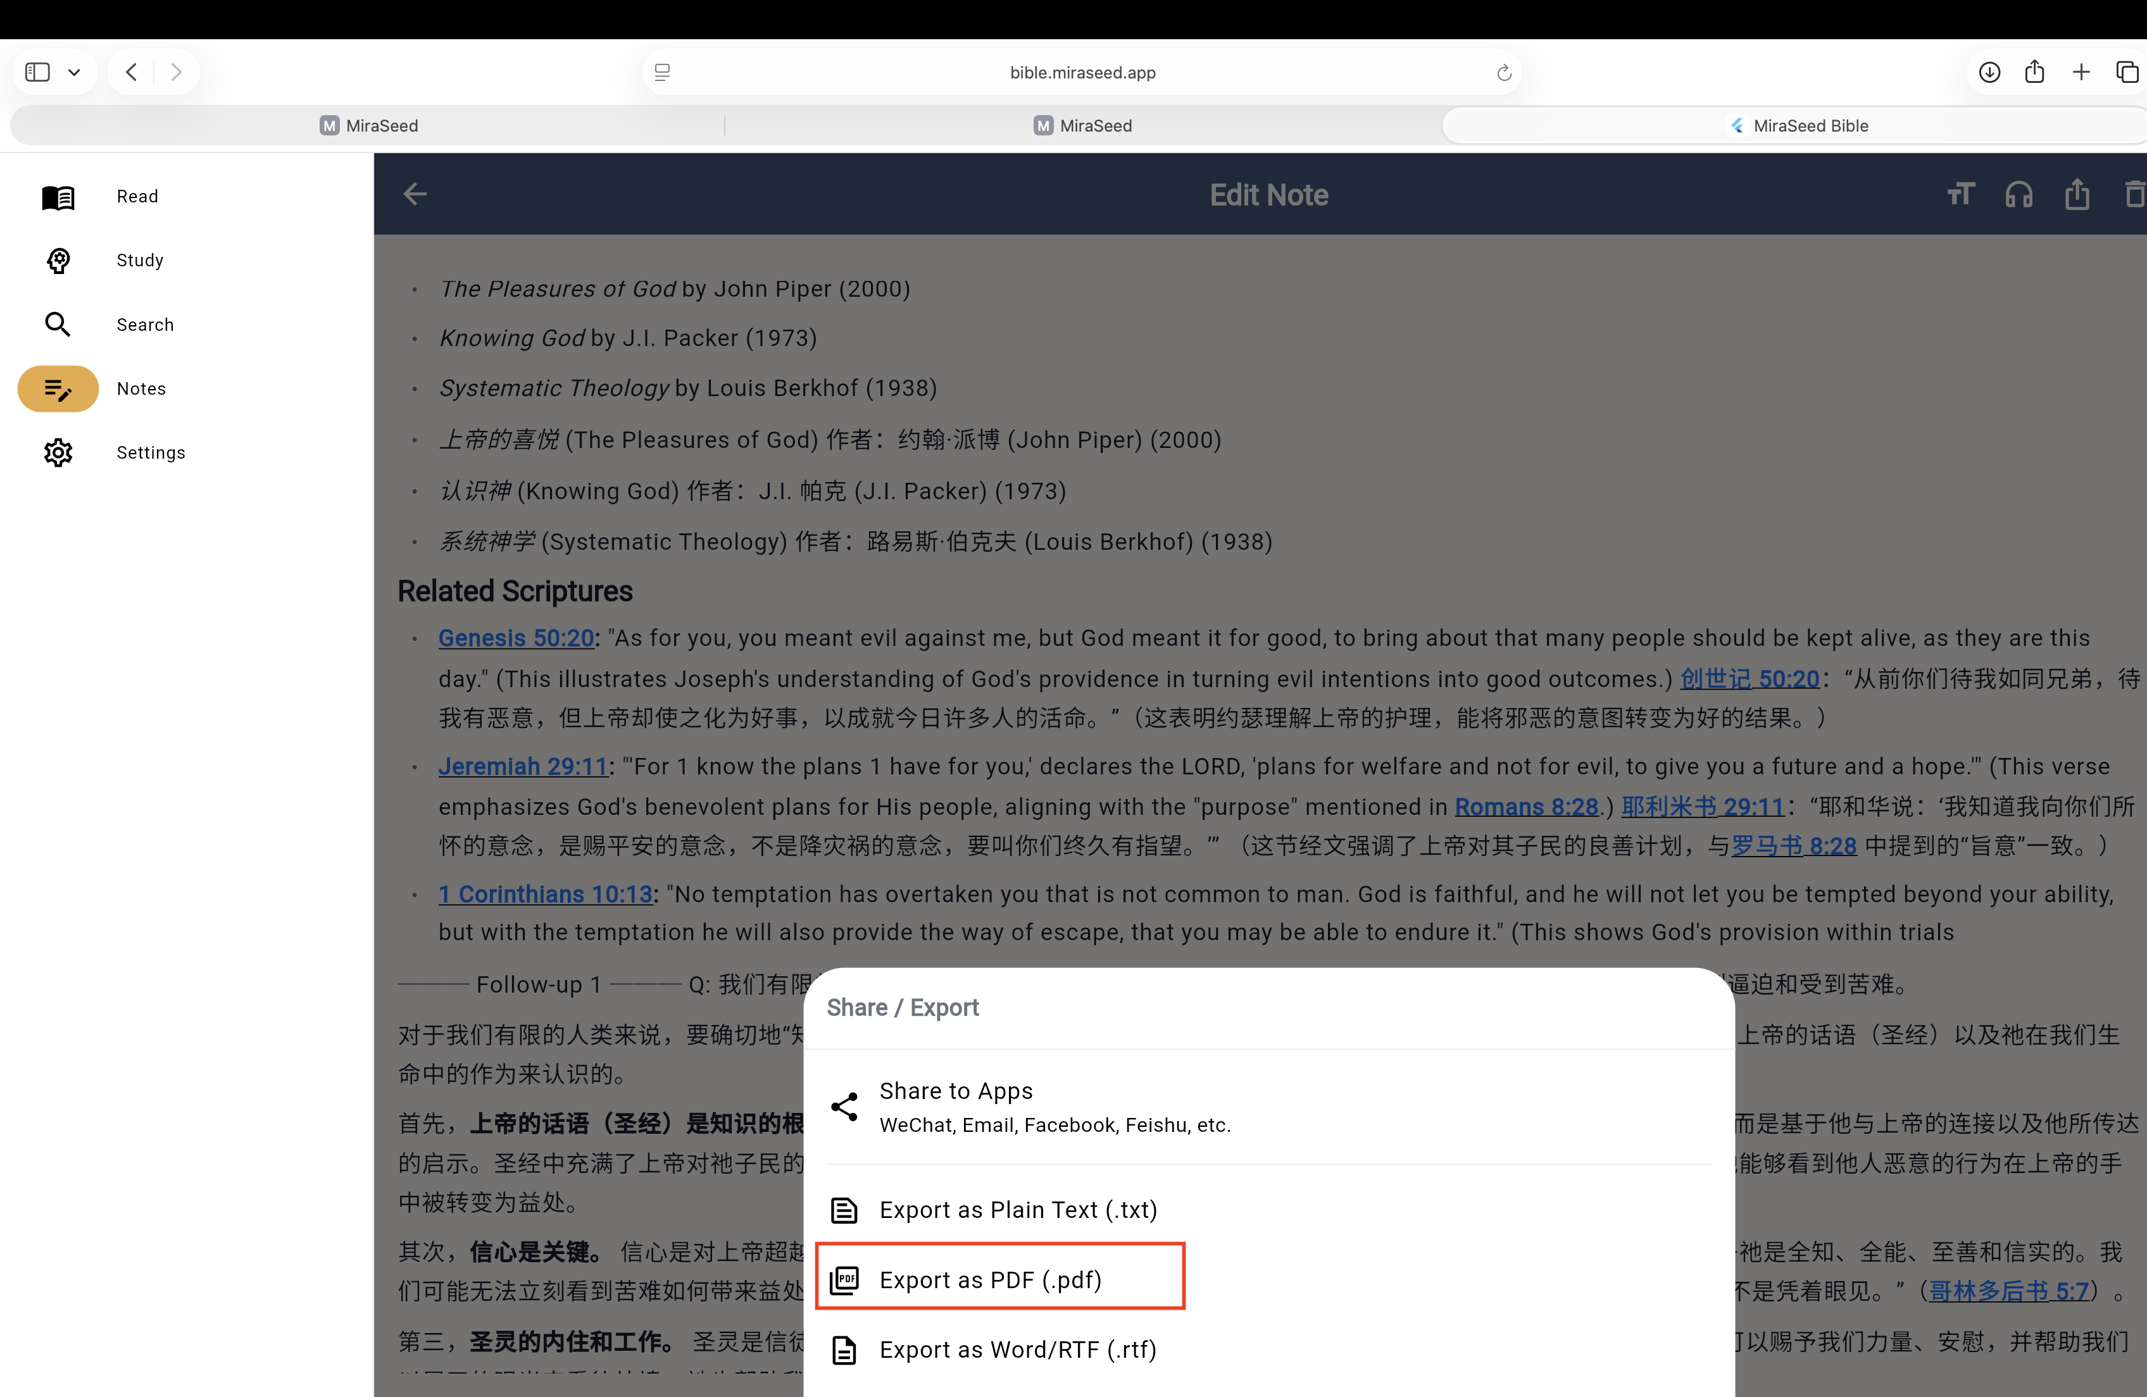
汇出选项 —— 列印选 PDF，编辑选 Word/RTF。
为列印与编辑而设
汇出档在 Pages 与 Word 中都能干净开启，带领者可列印查经，或为课堂改编。

第 9 步

汇编检索 —— 搜寻并跳转
开启 Search —— 即汇编检索（Concordance）。输入一个字词或主题，例如 faith，MiraSeed Bible 会列出全本圣经中的每一处，并标示该词（例如「faith」—— 338 处）。点任一结果即可直接跳到该段经文，在那里开启 AI 解经或存入笔记 —— 再一键返回搜寻。
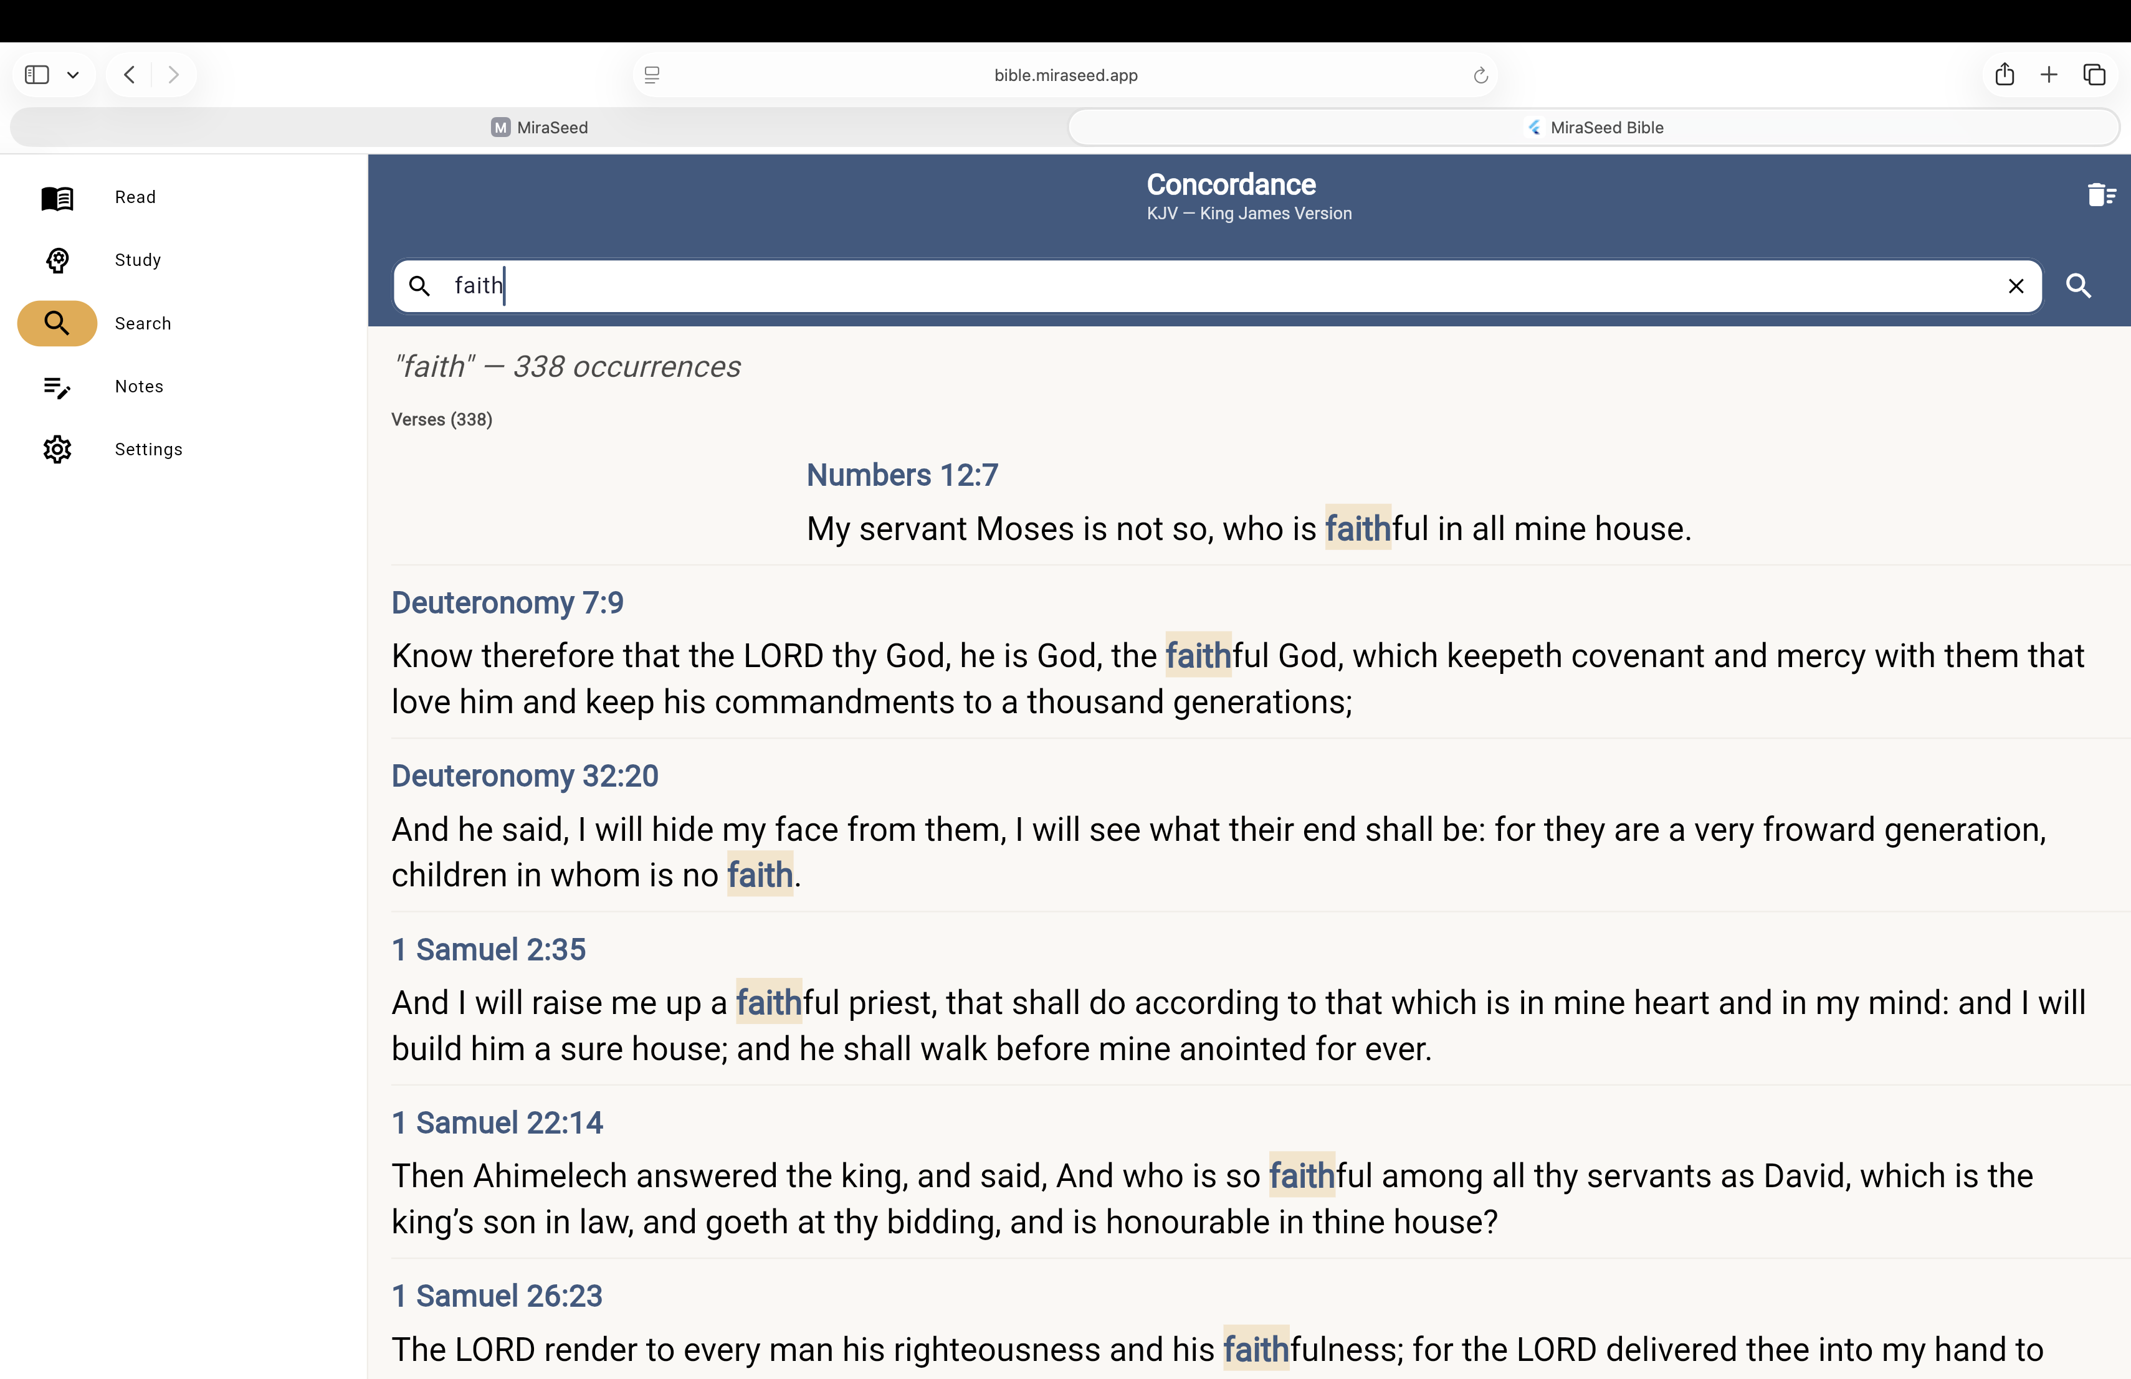
以「faith」检索 —— 每一处出现，皆可一点跳转。
彼此相连的检索
从任一结果都能跳到经文、开启 AI 解经或存入笔记 —— 并可轻松返回继续搜寻。

MiraSeed · Bible

功能对照
首页上看到的功能如何对应到 App —— 以及在本指南何处可找到每一项。
功能 | 在 APP 中 | 指南
AI 解经 | 经节选单 → View Commentary | 第 3 步
追问问题 | 解经下方的输入框（最多 3 次） | 第 4 步
结构化解经 | 分段查经 · 四大古典传统 | 第 7 步
双语阅读 | 两种译本，并排对照 | 第 2 步
汇编检索 / 搜寻 | Search 分页 → 输入字词 → 点选跳转 | 第 9 步
拍照输入（Scan） | 手机：相机 · 网页：上传图片 | 见附注
笔记同步 | Notes 分页，跨装置同步 | 第 5–6 步
汇出（PDF / Word） | 任一笔记的 Share/Export | 第 8 步
拍照输入（Scan）可从列印的圣经页、你自己的笔记或教会单张撷取文字。手机请用相机；网页请上传你已储存的图片。

MiraSeed · Bible

边界与诚实
MiraSeed Bible 是查经助手，不是 AI 牧师。它不取代教会、牧者、讲道、神学训练，或你自己的分辨。最后的话语永远不属于 AI。
Web 版需要连网
本指南介绍的是 Web 版，它在浏览器中运行 —— 因此需要网路连线才能开启与使用。在连网时，你可以：
— 阅读圣经正文与你的笔记
— 在汇编检索中搜寻全本圣经
— 开启 AI 解经并追问问题
— 使用拍照输入（Scan）—— 从相簿选一张图片
— 在各装置间同步你的笔记

想离线查经？
把这本指南印出来，或在 iPhone / Android 上使用 MiraSeed Bible App。印出来的指南永远可用 —— 完全不需网路 —— 这正是它存在的意义。

几点诚实说明
- 没有「每日经文」功能 —— MiraSeed Bible 是供你主动开始查经，而非一个资讯流。
- AI 可能出错或不完整；请当作查经辅助，并对照圣经与你的群体加以衡量。
- 拍照辨识准确度视图片品质而定；倚靠撷取的文字前请先核对。

MiraSeed · Bible

快速上手卡
可撕下保存 —— 一页走完一次查经。
- 用浏览器开启 bible.miraseed.app。
- 找到一节经文 —— 或在汇编检索中搜寻字词并点选结果。
- 按住该节经文 → View Commentary。
- 阅读结构化查经；最多追问三次。
- 点 + 存入笔记。
- 开启笔记 → Share/Export → PDF 或 Word。
- 列印、发给他人，或为你的小组编辑。

值得一知
— 用任何语言回复 —— 开口问即可。
— 笔记在 iPhone、Android 与网页间同步。
— AI 功能需要连网；阅读正文与你的笔记则不需要。
— 它是查经助手 —— 不取代你的牧者或你的分辨。
适合小组：把这张卡印给每个人，或汇出一份查经发给大家。

谢谢你与 MiraSeed Bible 一同查经。
联络: support@miraseed.app · hello@miraseed.app
连结: miraseed.app · bible.miraseed.app
在 App Store 上架名称为「MiraSeed Bible Study」。
版本 1.0.1 · 2026
© 2026 MiraSeed。MiraSeed 是一系列用心打造的工具。

